**西阆苑中二班班级动态**

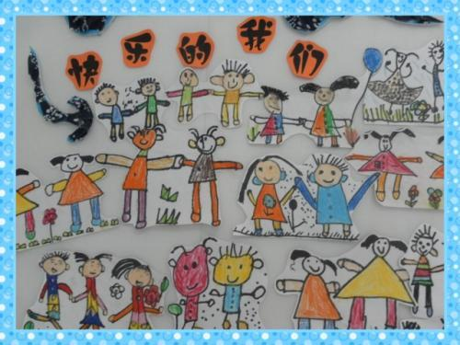

孩子们就是快乐的天使，在他们看来一切都是美好的。 2025.02.13

阶段课程一：你快乐，我快乐

关键活动：快乐的情绪 快乐的家庭 快乐的节日

【**01 来园篇**】

本班共22人，今日实际来园20人，缺2人：陈之昂家中有事；付宇晨咳嗽在家休息。

新学期第一天，小朋友们都能开开心心地上幼儿园，他们带来了湿巾等生活用品，主动与老师打招呼……一起来看看晨间小朋友的入园状态吧！

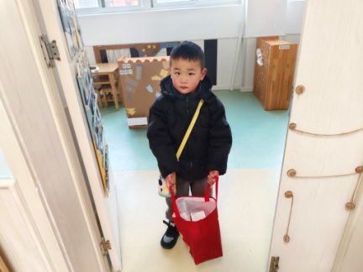 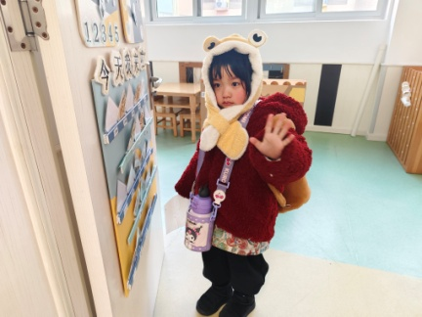 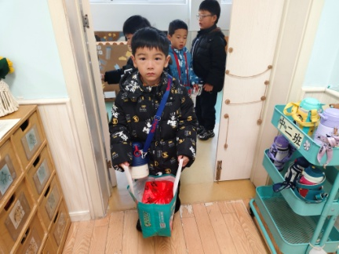

【**02 区域篇**】

区域游戏时间到了，小朋友们自主进入喜欢的区域游戏。快来看看他们的游戏情况吧！

|  |  |  |
| --- | --- | --- |
| D:/戚雷鹰/2023.08-2026.07/西阆苑中二班/主题/主题：冬爷爷的礼物/活动照片/小小孙悟空/IMG_20241224_084359.jpgIMG_20241224_084359 | D:/戚雷鹰/2023.08-2026.07/西阆苑中二班/主题/主题：冬爷爷的礼物/活动照片/小小孙悟空/IMG_20241224_084419.jpgIMG_20241224_084419 | D:/戚雷鹰/2023.08-2026.07/西阆苑中二班/主题/主题：冬爷爷的礼物/活动照片/小小孙悟空/IMG_20241224_090812.jpgIMG_20241224_090812 |
| 地面建构区：于晨栩小朋友用单元积木、牛奶桶组合搭建了一个高低错落的迷宫。其中，他用到了架空垒高技能，然后用各种不同的积木拼接成迷宫路线。 | 美工区：郭沛怡、唐皓辰小朋友在用纸杯、扭扭棒组合创作作品——太阳花。期间，他们用剪刀从杯口剪至杯底制作太阳花瓣，再用马克比给花瓣和花芯上色。 | 益智区：杨梓煜、杨梓熠小朋友在玩纸杯华容道。只见两人先选定了一张挑战卡，然后各自移动橙色纸杯至挑战卡上指定位置，目前杨梓煜正在帮助杨梓熠。 |
| D:/戚雷鹰/2023.08-2026.07/西阆苑中二班/主题/主题：冬爷爷的礼物/活动照片/小小孙悟空/IMG_20241224_084438.jpgIMG_20241224_084438 | D:/戚雷鹰/2023.08-2026.07/西阆苑中二班/主题/主题：冬爷爷的礼物/活动照片/小小孙悟空/IMG_20241224_091039.jpgIMG_20241224_091039 | D:/戚雷鹰/2023.08-2026.07/西阆苑中二班/主题/主题：冬爷爷的礼物/活动照片/小小孙悟空/IMG_20241224_090904.jpgIMG_20241224_090904 |
| 桌面建构区：王馨悦、董益嘉两位小朋友在玩插塑积木拼搭，其中王馨悦正在创作一顶大皇冠，董益嘉正在创作机器人作品。 | 万能工匠区：张诗韵、吴婉琰小朋友在用万能点、红管、黄管、船桨等材料分别创作旋转飞椅和健身器材。 | 蒋景昱主动寻找正在擦嘴巴的谢瑞分享自己的假期趣事：去动物园看花车巡演，两人热络地聊着动物园里的那些事儿。 |

【**03 户外篇**】

今天开展户外自主游戏，活动场地在前操场的攀爬网，小朋友们来到场地后自助选择起点进行游戏。一起来看看他们在游戏时的镜头吧！

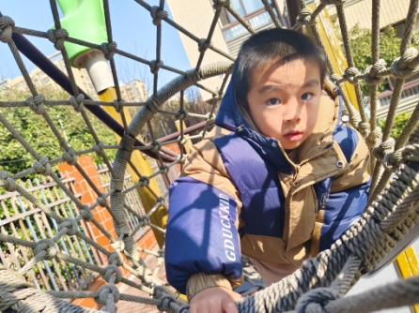 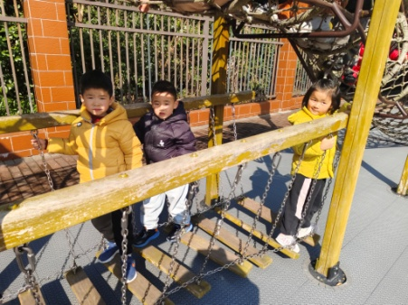 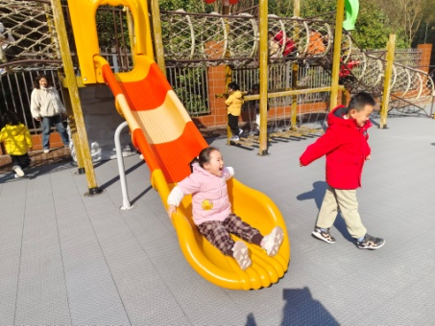

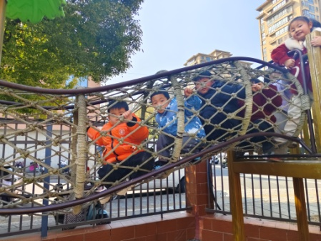 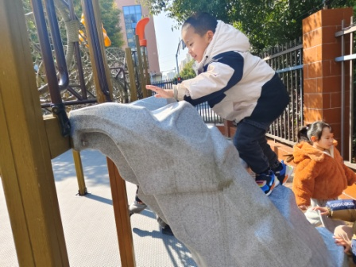 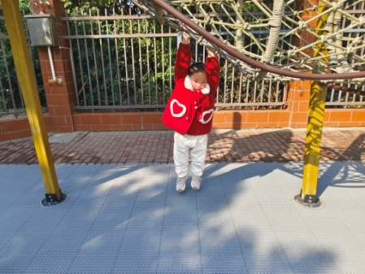

【**04 学习篇**】

**活动：谈话《成长中的变化》**

随着新年的过去，小朋友们都长大了一岁，进入中班下学期，他们除了在年龄上有变化以外，很多小朋友在身体、能力、习惯、礼貌等方面均有了诸多成长变化。下面我们一起来听一听孩子们心目中自己的成长变化吧！

蒋景昱：以前我是小小的，现在我长大了。

谢瑞：我的个子长高了许多。

丛天朗：我的体重也比以前增长了。

梁珵恩：我会帮妈妈擦桌子、洗碗，做家务活儿。

胡心悦：我会帮奶奶挂衣服了。

陈生冉：我会帮妈妈整理各种物品，把它们放好。

鲍琳筱：我现在认识了很多书本上的字。

于晨栩：我会主动找小伙伴一起合作搭作品。

张诗韵：我会主动和同伴打招呼了。

……

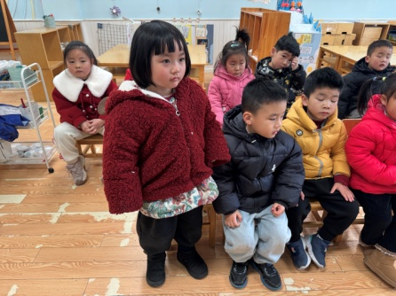 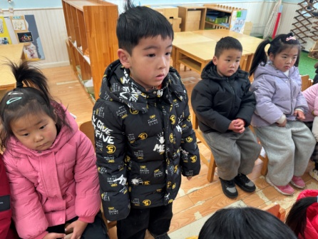 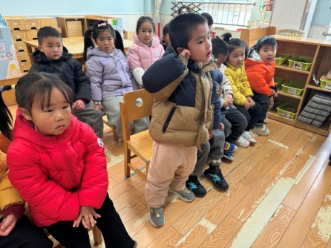

小朋友们不仅用语言表达了自己的成长变化，还用绘画的方式表征了自己的成长变化，一起来看看吧！

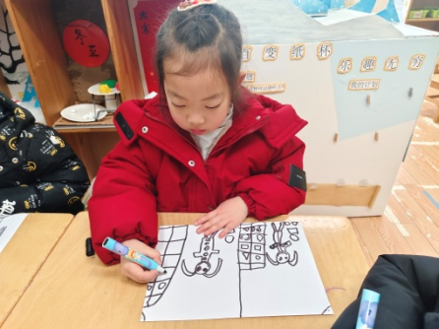 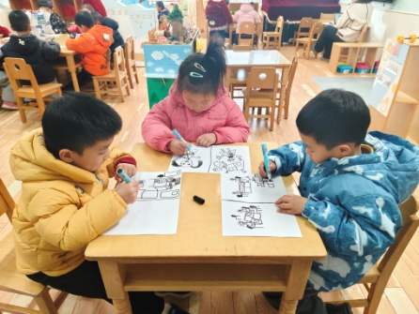 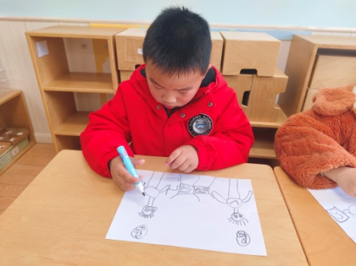

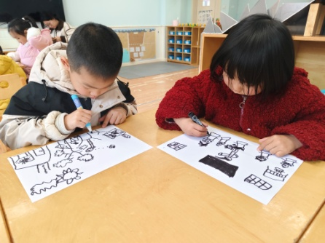 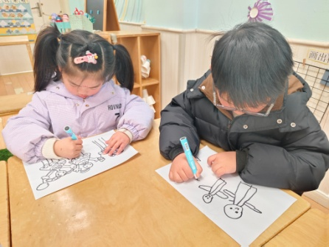 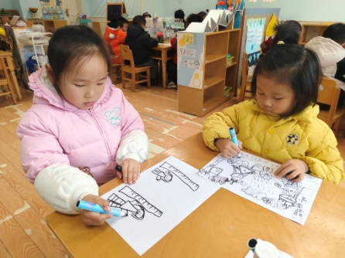

【**05 生活篇**】

今日午餐：高粱大米饭、萝卜炖牛肉、菠菜炒口蘑、青菜鸡蛋汤。近期观察幼儿餐前湿巾整理和进食的整体情况。一起来看看今天小朋友在这些方面的表现吧！

备注：★自主整理湿巾 ▲提醒整理 ★按时用餐 ▲挑食或用餐时间长

|  |  |  |  |  |  |
| --- | --- | --- | --- | --- | --- |
| 幼儿 | 整理湿巾 | 按时用餐 | 幼儿 | 整理湿巾 | 按时用餐 |
| 王馨悦 | ▲ | ▲ | 杨梓熠 | ▲ | ★ |
| 吴婉琰 | ▲ | ▲ | 杨梓煜 | ▲ | ★ |
| 梁珵恩 | ▲ | ▲ | 谢瑞 | ▲ | ★ |
| 张诗韵 | ▲ | ★ | 成铭恩 | ▲ | ★ |
| 单小岩 | ▲ | ★ | 唐皓辰 | ▲ | ▲ |
| 陈生冉 | ▲ | ★ | 付宇晨 | 请假 | 请假 |
| 胡心悦 | ▲ | ▲ | 蒋景昱 | ▲ | ▲ |
| 郭沛怡 | ▲ | ★ | 陈之昂 | 请假 | 请假 |
| 鲍琳筱 | ▲ | ★ | 董益嘉 | ▲ | ★ |
| 丛天朗 | ▲ | ★ | 李咏集 | ▲ | ★ |
| 于晨栩 | ▲ | ★ | 张文轩 | ▲ | ▲ |

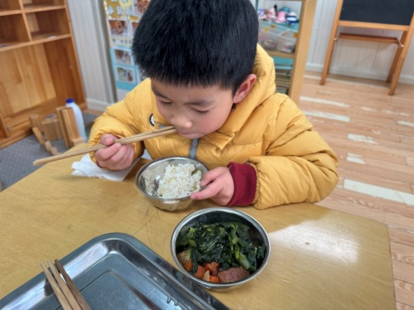 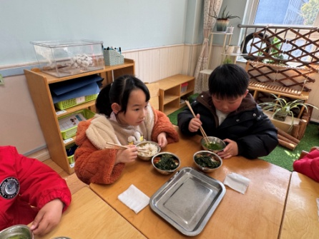 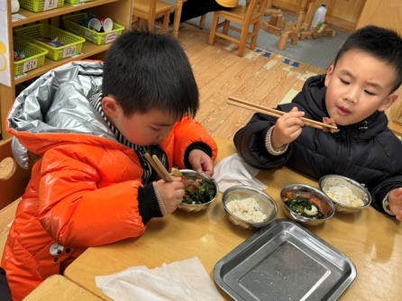

【**06 温馨提示**】

|  |
| --- |
| ★**关于安全教育的问题：**  2025春季开学安全第一课已经上线，校园版的安全教育内容，小朋友们已在幼儿园涉猎，请家长们回家后带领幼儿完成家庭版的安全第一课内容，此项任务本周内完成。谢谢合作！  另外，为了保证幼儿在教学活动中注意力的专注性、户外游戏活动中的安全性、私人物品的安全性、午睡过程中安全等问题。请爸爸妈妈今天回家后，把幼儿身上的金银配饰取下哦，望多多配合，谢谢！ |

**—END—**

在一起的点滴都值得记录